**Rekomendasi franchise minuman di bawah 10 juta untuk pengusaha pemula**

Seringkali banyak orang yang menganggap bahwa franchise memerlukan modal yang cukup besar. Pada nyatanya, masih terdapat beberapa franchise yang dapat diperoleh dengan harga yang murah. Buat pengusaha pemula.

**Ini lah 5 Franchise Minuman Terlaris, Tidak Sampai 10 Juta!**

1. **Manja cheese tea – Rp. 9,3 juta**

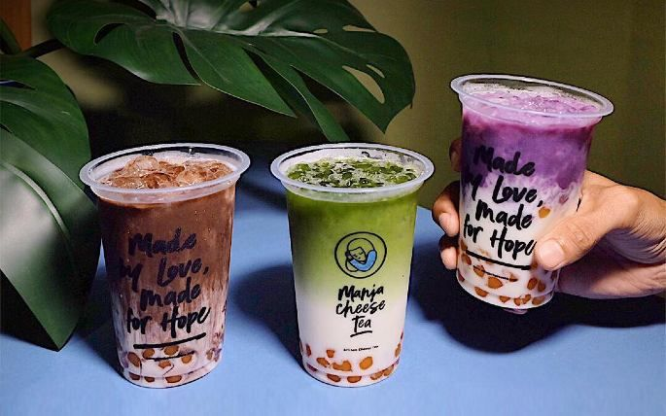

Minuman *bubble tea*memang masih *hits-hits* aja *nih*. Kalau berminat dengan *franchise*minuman jenis ini, tidak ada salahnya mencoba *franchise*Manja Cheese Tea ini.

Meskipun pusat dari minuman ini di Bali, kita yang tinggal di Jakarta juga bisa *kok*menjualkannya. Apalagi paket waralaba yang mereka tawarkan masih tergolong cukup murah, yaitu Rp9,3 juta.

Jika berminat, bisa *nih*menghubungi mereka di 081326664312 atau manjacheesetea@gmail.com. Kalau ingin tahu lebih banyak, bisa juga buka langsung situsnya di manjacheesetea.com.

**Simulasi penjualan**

Jika harga per *cup*Manja Cheese Tea Rp10 ribu dan dalam sehari berhasil menjualkan 90 *cup,*maka keuntungan yang dimiliki pada bulan pertama apabila biaya operasional Rp7 juta adalah:

**Penjualan 1 bulan ( cup harian x 30 hari x harga jual ) – modal awal – biaya oprasional**

(90 *cup*x 30 hari x Rp10 ribu) – Rp9,3 juta – Rp7 juta

= Rp10,7 juta

Dengan demikian, keuntungan yang didapatkan dalam sebulan adalah Rp10,7 juta.

1. **Passion of chocolate – Rp. 8,5 juta**

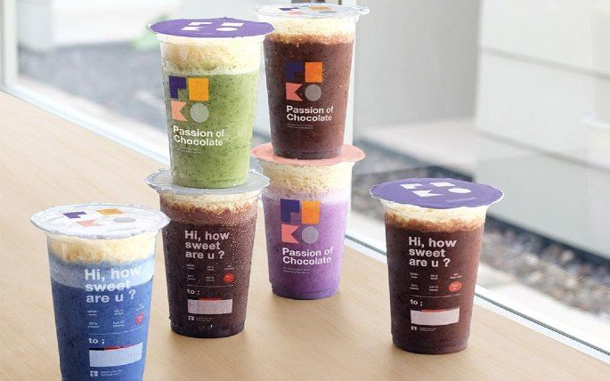

Minuman cokelat memang selalu jadi pilihan bagi beberapa anak muda yang ingin melepas dahaga. *Nah*, peluang usaha ini tidak boleh *nih*disia-siain. Coba saja buka *franchise*Passion of Chocolate ini. Untuk biaya paket*franchise*-nya pun masih tergolong cukup murah, yaitu Rp8,5 juta dan sudah dapat paket lengkap seperti:

* Booth eksklusif dengan lampu neon box.
* *Cup*sealer.
* Blender.
* 1 buah papan berdiri.
* Gratis 300 bahan baku.
* Gratis 300 cup.
* Gratis plastik cup sealer.
* Wadah sedotan.
* Termos es.
* Kertas menu.
* Gunting.
* Celemek.

Jika berminat, bisa menghubungi mereka di 082329410041 atau passionofchocolate@gmail.com dengan subjek Proposal.

**Simulasi penjualan**

Jika harga per *cup*Passion of Chocolate Rp8 ribu dan dalam sehari berhasil menjualkan 90 *cup*maka keuntungan yang dimiliki pada bulan pertama apabila biaya operasional Rp7 juta adalah:

**( 90 cup x 30 hari x Rp. 8 ribu) – Rp. 8,5 juta – Rp. 7 juta = Rp. 6,1 juta**

Dengan demikian keuntungan yang dimiliki dalam sebulan adalah Rp6,1 juta.

1. **So what bubble cheese tea – Rp. 9,3 juta**

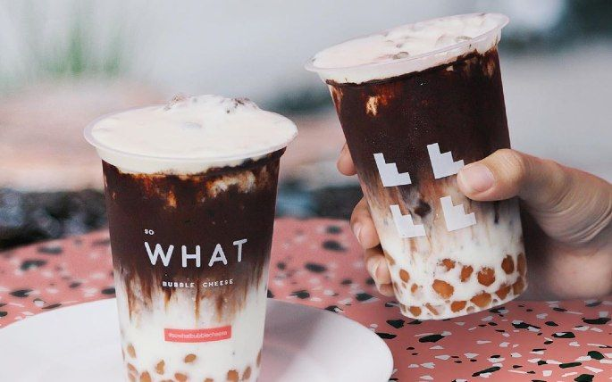

*Franchise*minuman bubble tea lainnya yang bisa dicoba adalah So What Bubble Cheese Tea. Harga promo paket *franchise*yang mereka tawarkan pun bisa dijadikan bahan pertimbangan, yaitu sekitar Rp9,3 juta. Berikut fasilitas yang akan didapatkan:

* Booth eksklusif.
* Neon box.
* Roll banner.
* *Cup*Sealer.
* Gratis bahan baku.

Untuk menjadi mitra, ada empat cara yang harus diketahui, yaitu sebagai berikut.

Tahap 1: Hubungi marketing So What di 082236499957 atau sowhatbubblecheese@gmail.com

Tahap 2: Siapkan lokasi untuk membangun outlet.

Tahap 3: Melakukan pembayaran sesuai kesepakatan.

Tahap 4: Paket dikirimkan.

Jika harga per *cup*So What Bubble Cheese Tea Rp10 ribu dan dalam sehari berhasil menjualkan 90 *cup,*maka keuntungan yang dimiliki pada bulan pertama apabila biaya operasional Rp7 juta adalah:

**(90 *cup*x 30 hari x Rp10 ribu) – Rp9,3 juta – Rp7 juta = Rp10,3 juta**

Dengan demikian keuntungan yang dimiliki dalam sebulan adalah Rp10,3 juta.

1. **King coklat – Rp. 4,8 juta**



King Coklat adalah salah satu *franchise*minuman yang terbuat dari 100 persen coklat asli. Untuk bisa melakukan kerja sama, terdapat dua promo paket waralaba, yaitu:

* Paket booth senilai Rp3,8 juta
* Paket tenda senilai Rp4,8 juta

Kedua paket tersebut sudah termasuk bahan baku dan perlengkapan lainnya, *lho*.

Jika tertarik dengan *franchise*minuman ini, silakan hubungi 081329516643 (khusus Jawa) atau 082225975581 (luar Jawa).

**Simulasi penjualan**

Jika dengan harga Rp7 ribu, Anda berhasil menjualkan 90 *cup*maka keuntungan yang dimiliki pada bulan pertama apabila biaya operasional Rp7 juta adalah:

**(90 *cup*x 30 hari x Rp7 ribu) – Rp4,8 juta – Rp7 juta = Rp7,1 juta**

Dengan demikian keuntungan yang dimiliki dalam sebulan adalah Rp7,1 juta.

1. **Coklat nuguy – Rp. 4,9 juta**

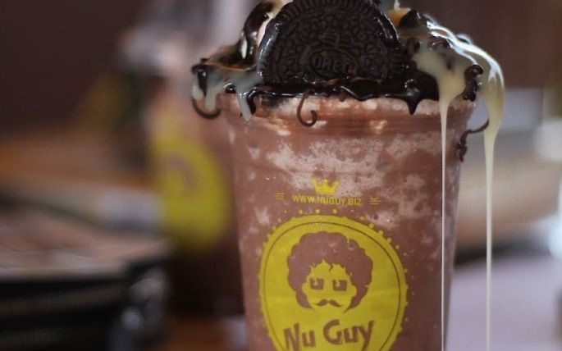

Coklat Nuguy merupakan salah satu *franchise*minuman asal Kota Gresik, Jawa Timur. Minuman yang memiliki berbagai macam rasa cokelat ini, memiliki dua jenis paket *franchise*yang bisa Anda jadikan bahan pertimbangan, yaitu paket tanpa booth seharga Rp3,5 juta dan paket dengan booth seharga Rp4,9 juta.

Tertarik membuka *franchise*minuman yang satu ini? Langsung saja hubungi 085608553919 untuk informasi lebih lanjut, ya.

**Simulasi penjualan**

Jika harga per *cup*Coklat Nuguy Rp8 ribu dan dalam sehari berhasil menjualkan 90 *cup*, maka keuntungan yang dimiliki pada bulan pertama apabila biaya operasional Rp7 juta adalah:

**(90 *cup*x 30 hari x Rp8 ribu) – Rp4,9 juta – Rp7 juta = Rp9,7 juta**

Dengan demikian keuntungan yang dimiliki dalam sebulan adalah Rp9,7 juta.